Разработка системы мероприятий по управлению
эрозионно-гидрологическим процессом (ЭГП)

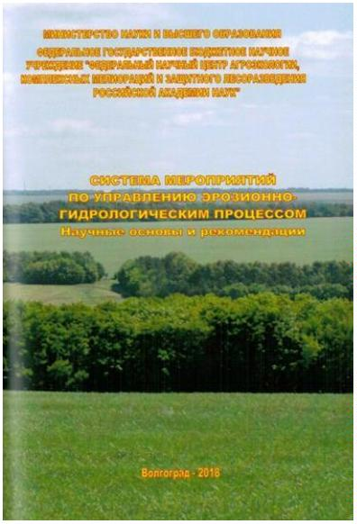
Цель разработки – создание системы мероприятий по управлению ЭГП на
основе установления закономерностей эрозионно-гидрологического процесса и
принципов адаптивно-ландшафтного обустройства водосборов.
Система мероприятий по управлению ЭГП включает адаптивно-ландшафтное обустройство сельскохозяйственных земель, принципы противоэрозионной организации территории, общую характеристику противоэрозионных мероприятий и
оценку их стокорегулирующей и противоэрозионной эффективности; систему севооборотов и обработки почвы, противоэрозионные технологии возделывания сельскохозяйственных культур; лесомелиоративные, гидротехнические и лугомелиоративные мероприятия.
Система мероприятий обеспечит формирование на водосборах оптимальных агролесоландшафтов с устойчивым развитием и высокой продуктивностью и устойчивостью агроэкосистем.

Разработчик: доктор сельскохозяйственных наук
А. Т. Барабанов, кандидат сельскохозяйственных наук А. В. Кулик.
Контактные данные:
400062, Россия, г. Волгоград, пр. Университетский, 97,
ФНЦ агроэкологии РАН.
Тел.: (8442) 46-25-67, 46-25-11. E-mail: barabanov-a@vfanc.ru

